Министерство образования и науки Республики Башкортостан
Государственное автономное профессиональное образовательное учреждение
Уфимский колледж статистики, информатики и вычислительной техники

Отчет по практической работе № 5

Преподаватель
__________________
«____»__________________2024 г.
Студент гр. 22ИС-1
_________________
«____»__________________2024 г.

2024

Задание:
- Создайте приложение Windows Forms с заголовком "Учетная система".
- Разместите на форме элементы управления: DataGrid, TextBox, Label, Button.
- На DataGridView установите свойство AllowUserToAddRows в значение false.
- В обработчике события нажатия кнопки напишите код, который будет добавлять данные из TextBox в DataGrid.
- При каждом добавлении данных в DataGrid очищайте TextBox.
- Добавьте еще одну кнопку на форму. В обработчике события данной
кнопки напишите код, который будет выводить сообщение с количеством
строк в DataGrid.
- Добавьте на форму еще один Label и свяжите его с выбранной ячейкой
из DataGrid.
- Добавьте кнопку на форму и подпишитесь на ее событие Click. В
обработчике события напишите код, который будет удалять выбранную
строку из DataGrid и очищать Label.

Требования по дизайну:
− название формы;
− единый шрифт, размер не меньше 14 пт;
− единый стиль приложения; Рекомендации: элементы управления
имеют одинаковый размер, расположены на одном расстоянии друг от друга
и т. Д

- Создайте приложение Windows Forms с заголовком "Учетная система".
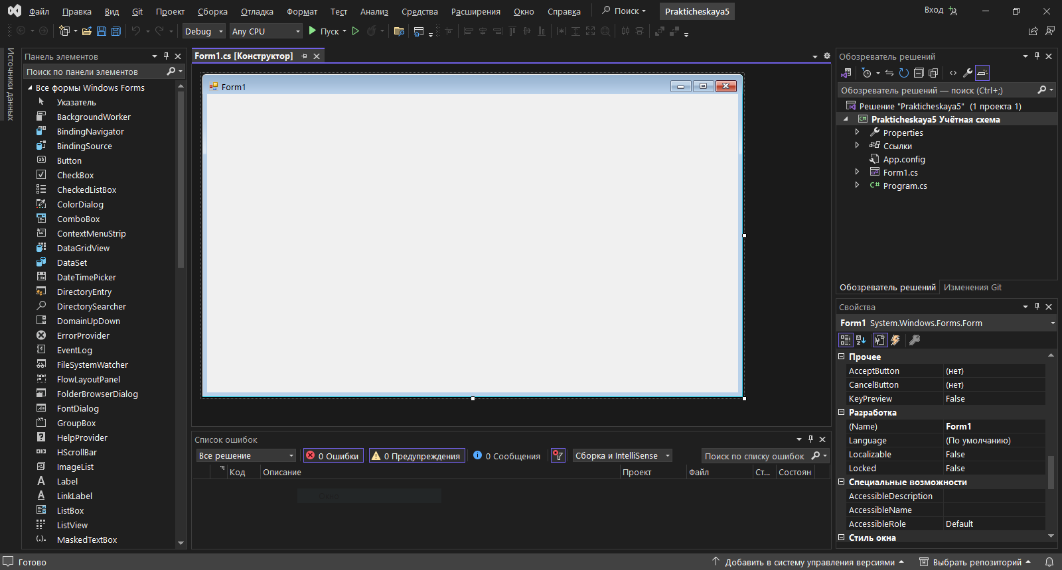
Рис.1. Создание проекта Windows Forms

- Разместите на форме элементы управления: DataGrid, TextBox, Label, Button.
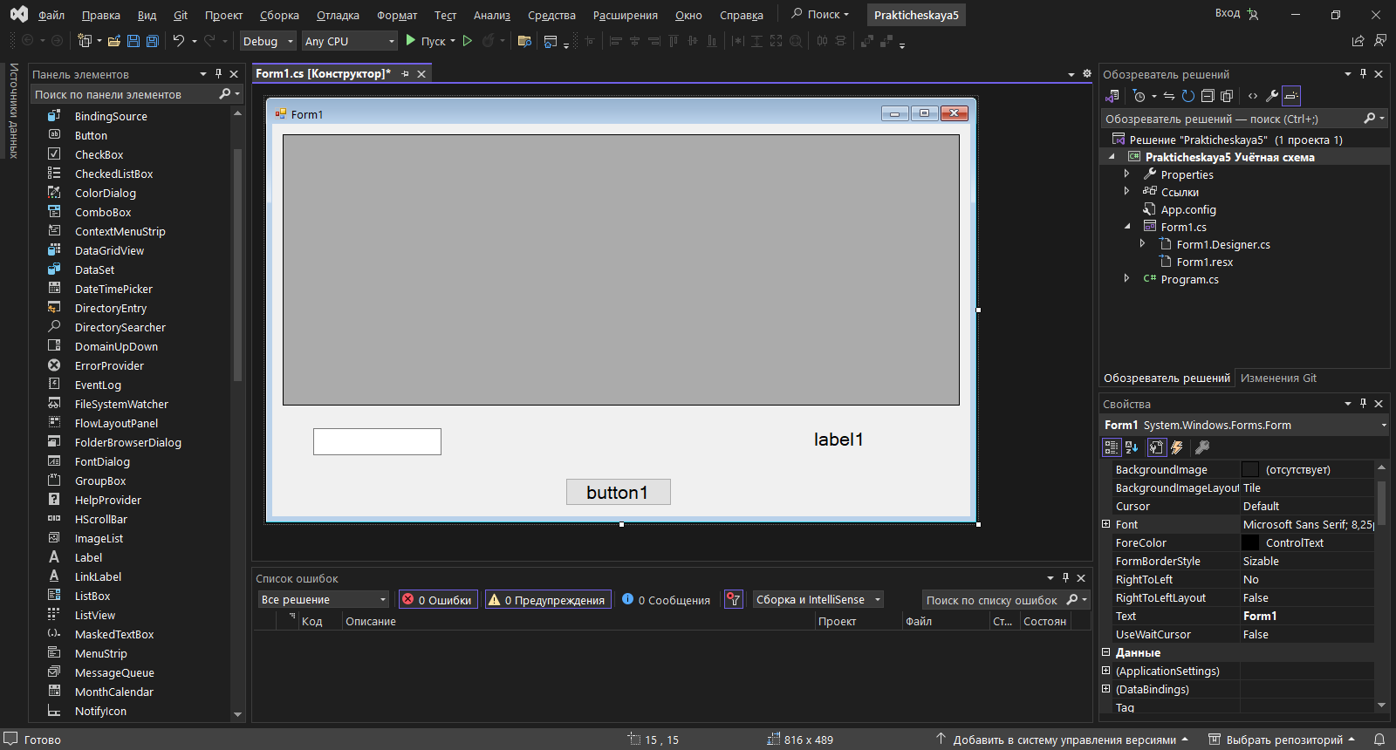
Рис.2. Конструктор формы
- На DataGridView установите свойство AllowUserToAddRows в значение false.
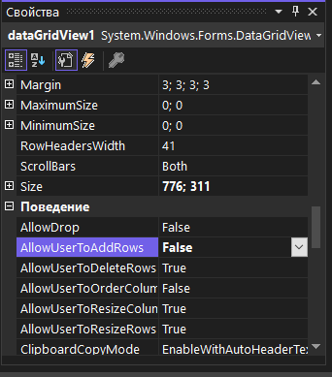
Рис.3. Свойства dataGridView1

- В обработчике события нажатия кнопки напишите код, который будет добавлять данные из TextBox в DataGrid.
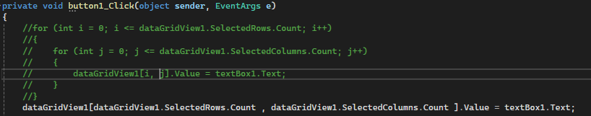
Рис.4. Фрагмент кода

- При каждом добавлении данных в DataGrid очищайте TextBox
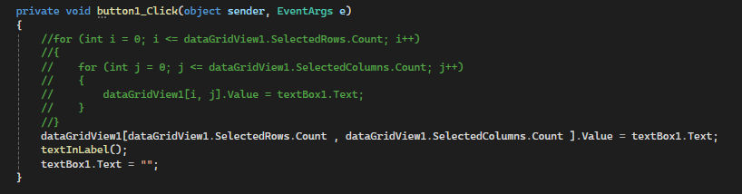
Рис.5. Фрагмент кода

- Добавьте еще одну кнопку на форму. В обработчике события данной кнопки напишите код, который будет выводить сообщение с количеством строк в DataGrid.
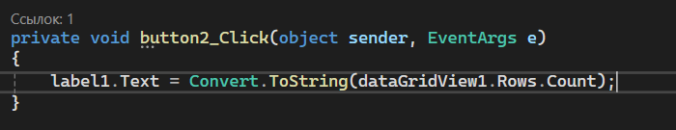
Рис.6. Фрагмент кода

- Добавьте на форму еще один Label и свяжите его с выбранной ячейкой из DataGrid.
Рис 7. Фрагмент кода

- Добавьте кнопку на форму и подпишитесь на ее событие Click. В обработчике события напишите код, который будет удалять выбранную строку из DataGrid и очищать Label.
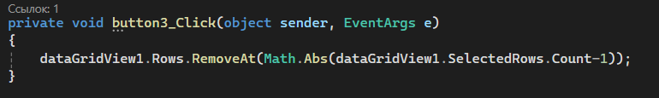
Рис 8. Фрагмент кода

Вывод:
В течение работы над этим практическим заданием я научился добавлять пользовательские данные в выбранную им ячейку таблицы, очищать их и выводить значение.
Примечание: я никак не могу отследить именно выбранную ячейку, SelectedCells не работает как я думаю, а гайды в интернете не обращают на это внимания, поэтому для добавления данных в определённую ячейку, приходится изворачиваться.
